

**数据结构实验报告**

**实验一**

专 业 计算机科学与技术

学　　 号 1190201215

学 生 冯开来

指 导 教 师 苗东菁

1. **简介/问题求解思路**

**Problem 1.1**

将两个乘数多项式存入两个链表，将第二个乘数分成几个单项式，逐个与第一个乘数相乘，相乘的时候系数相乘，指数相加，每两个单项式相乘的结果通过Attach函数赋给一个新的链表d，第一个单项式乘完后得到一个新的链表，当第二个乘数所有的单项式与第一个乘数相乘后，得到m个新的链表，最后将m个链表通过polyAdd函数相加得到结果。

**Problem 1.2**

将除数和被除数存入两个链表a，b，首先判断被除数最高项指数和除数最高项指数大小，若被除数最高项指数小于除数最高项指数，则直接打出0 0，b为余数。如果被除数最高项指数大于除数最高项指数，运用配凑法，从指数最高项开始配凑除数的形式，每次配凑的项除以b得到的结果通过Attach函数存入d，在让被除数a减去d * b，进行下一步运算，同样是从指数最高项开始配凑除数，继续通过Attach函数存入d，直到被除数的最高项指数小于除数的最高项指数。最后d为商，剩下的除数为余数。

**Problem 2**

构建一个栈d，循环每次读入数据存入栈，栈顶长度top+，循环结束标志为’!’，当读入+ * / 这样的运算符的时候，让栈顶的上两个数据进行运算并且存入栈顶，此时栈顶长度top-1，当读入 – 运算符的时候需要继续判断 – 后面是空格还是数字，如果是数字，则持续读入做为数据存储到栈顶，如果是空格则进行减法运算。最后输出d[0]为最后结果。

**Problem 3**

首先读入字符串存入数组s，计算字符串长度len，其次确定字串的长度L，字串的长度可以通过从1开始循环遍历，长度需满足小于len/2，且可以被len整除。定义一个计数变量count = 0，然后我们从字符串的第L+1项开始与前L项逐个进行比较，如果相同，count + 1，如果不相同，退出次循环并且进行字串长度为L+1的匹配。当count + L = len的时候，则输出1， 如果L到len/2也没有满足该条件，则输出0。

1. **数据结构设计与实现**

**Problem 1.1 & Problem 1.2**

结构体polynode，存入整形数据系数coef和指数exp，以及指向下一个节点地址的指针link。Attach函数是将系数、指数、新链表的首地址传入，后将系数和指数链在后面并返回首地址。现两个多项式a，b实现加减乘除等操作。加法是先比较两个指数大小，若相等，则系数相加并运用Attach传给新的链表，若指数不同，则传入指数大的单项式给新的链表，直到所有单项式比较完成。减法类似。乘法运用到加法，除法运用到加减乘法。

**Problem 2**

运用栈的数据结构，每次读入运算符号的时候将栈顶两个元素弹栈并进行相应运算，运算结果压栈，直到栈中只有一个元素即为结果。

**Problem 3**

运用串的数据结构。

1. **算法设计及分析**

**Problem 1.1**

第一个多项式分为n个单项式，与第二个长为m的多项式逐个相乘并且相加，此时时间复杂度为 $n×m$，但在第二层循环中运用了Attach函数，每一次又要循环m次，所以在n循环内复杂度为 $m^{2}$，总的复杂度为 $n×m^{2}$。即 $n^{3}$。

空间复杂度即为链表长度n。

**Problem 1.2**

最坏情况是被除数的每一项都需要配凑出除数的形式，所以第一层是为n的循环，在循环里面运用了乘法，所以总的时间复杂度为 $n^{4}$。

空间复杂度为最长链表长度n。

**Problem 2**

如果读取最长的数长度为m，那么时间复杂度为 $n×m$。

空间复杂度即为一开始建立的栈的长度，设为n。

**Problem 3**

寻找字串长度为n的循环，每次匹配也是长为n的循环，所以时间复杂度为 $n^{2}$。

空间复杂度为一开始建立的字符串数组的长度，设为n。

1. **实验测试结果及结果分析**

**Problem 1.1**

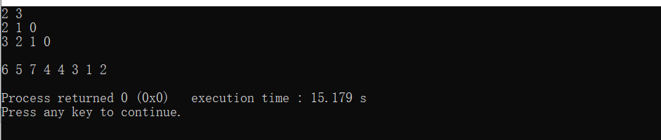

**Problem 1.2**

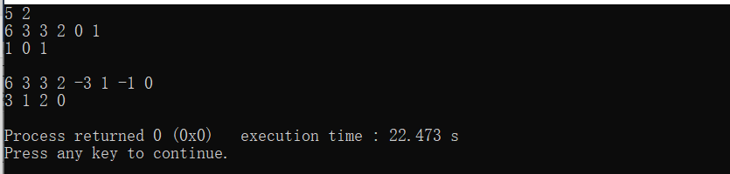

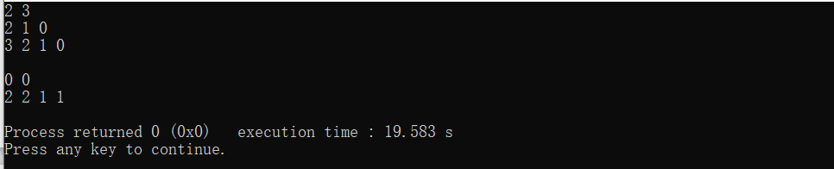

**Problem 2**

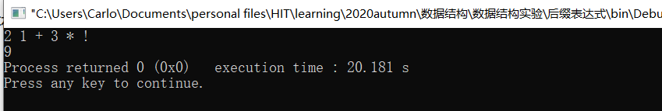

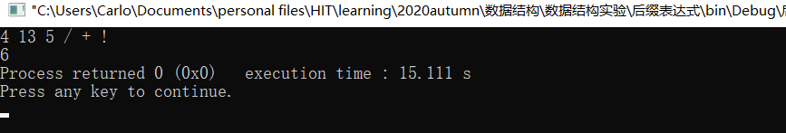

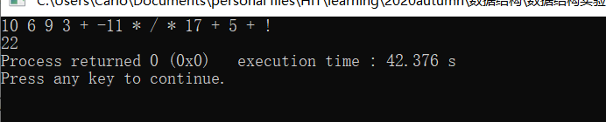

**Problem 3**

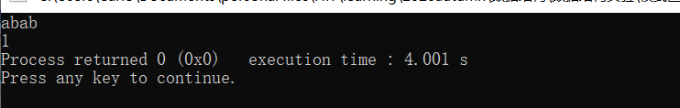

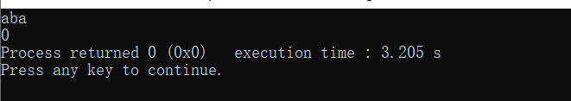

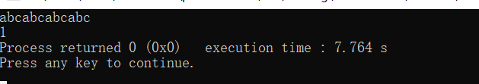

1. **实验中遇到的问题及解决方法**

**Problem 1.1 & Problem 1.2**

**问题：调用Attach函数后计算结果有误。**

**解决办法：使用Attach函数的时候传入首地址返回首地址，但每次将数据链到后节点的时候需要指针移动到最后才能赋值。**

**Problem 2**

**问题：输入 - 的时候程序会算不出来**

**解决办法：输入 - 后需要判断 - 后面是否是数字还是空格。**

**Problem 3**

**问题：当输入abcaba是仍会输出1**

**解决办法：因为当L=2的时候，让会运行匹配算法，所以要判断字串是否能被字符串整除。**

**参考文献**

无。